V 3 – Reaktion von Stickstoff mit Magnesium
Dieser Versuch kann alternativ zu V2 verwendet werden, er ist jedoch etwas schwieriger Auszuwerten und sollte deshalb didaktisch reduziert werden. So ist die weitere Analyse des Produkts mit Hilfe des UIPs nur dann ratsam, wenn die SuS bereits die Bedeutung der blauen Farbe kennen. Dies ist in dieser Altersstufe eher unwahrscheinlich. Der Fokus sollte deshalb auf der Volumenänderung der Gase liegen.
Die SuS sollten für diesen Versuch bereits wissen, dass die Luft zum Großteil aus Sauerstoff und Stickstoff besteht, um das unterschiedliche Aussehen der beiden Reaktionsprodukte erklären zu können. Das Untersuchen der Redox-Reaktion ist an dieser Stelle noch nicht vorgesehen.
Gefahrenstoffe
Magnesium |  |  | H: 228- 251- 261 |  |  | P: 210- 231+ 232- 241- 280- 420
 |  | 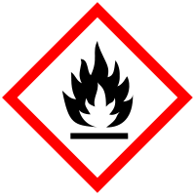

Materialien: Verbrennungsrohr, durchbohrte Gummistopfen mit Glasrohr, 2 Kolbenprober, Drei-Wege-Hahn, Schlauchverbindungen, Bunsenbrenner
Optional: Reagenzglas, UIP (Universalindikator-Papier)
Chemikalien: Magnesium, Luft
Durchführung: Die Apparatur wird wie in der Skizze gezeigt aufgebaut. Einer der Kolbenprober wird mit 50 mL Luft befüllt. Dann wird die Apparatur luftdicht verschlossen und das Magnesium mit dem Bunsenbrenner erwärmt. Dabei wird die Luft vorsichtig mehrmals über das Magnesium geleitet, bis die Reaktion abgelaufen ist.
Optional: Nach dem Abkühlen wird das Produkt in ein Reagenzglas gegeben und mit Wasser versetzt. Ein feuchtes UIP wird über die Reagenzglasöffnung gehalten.
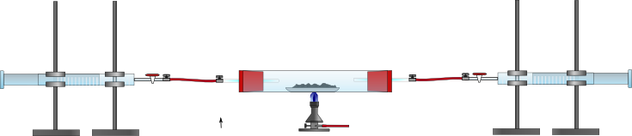
Beobachtung: Das Magnesium leuchtet stark auf, wenn man Luft darüber leitet. Nach dem Abkühlen kann man sehen, dass das Volumen der Luft abgenommen hat und nun 37 mL beträgt. Das Reaktionsprodukt ist teilweise weiß und teilweise grünlich-grau.
Optional: Das Produkt löst sich in Wasser unter Bläschenbildung. Das entstehende Gas riecht nach Ammoniak und färbt ein feuchtes UIP blau.
Abb. 3 – Produkt der Reaktion von Magnesium mit Luft
Deutung: Während des Versuchs haben 13 mL Luft mit Magnesium reagiert. Dies übersteigt das Verhältnis von Sauerstoff in der Luft. Neben dem Sauerstoff hat auch der Stickstoff mit dem Magnesium reagiert. Dies erklärt die unterschiedlichen Farben des Produktes. Bei dem weißen Produkt handelt es sich um Magnesiumoxid, bei dem grün-grauen Produkt um Magnesiumnitrid.
Magnesium + Sauerstoff → Magnesiumoxid
Magnesium + Stickstoff → Magnesiumnitrid
Optional: Beim Lösen des Magnesiumnitrids in Wasser entsteht Ammoniak. Dieser reagiert mit Wasser basisch, weswegen sich das UIP blau färbt.
Entsorgung: Die Reste werden mit Wasser versetzt und über das Abwasser entsorgt.
Literatur: Keune, H. und Boeck, H., Chemische Schulexperimente- Band 1: Anorganische Chemie, Cornelsenverlag, 1. Auflage, 2003, S. 126.

Dieser Versuch kann als Alternative zu Versuch 3.2 eingesetzt werden. Allerdings sollte man bedenken, dass das Abkühlen der Versuchsapparatur einige Zeit in Anspruch nimmt und entsprechend planen. Deswegen bietet sich der Versuch am besten für eine Doppelstunde mit Pause oder für zwei Einzelstunden an, die an zwei Tagen hintereinander liegen.

